アプリでサービスページを開く
普通の Offision アカウントをサービススタッフに変えるもの——管理コンソールで 与える「サービススタッフ」権限——と、どの依頼が自分に届き、そのページが アプリのどこに出るか。
2026-08-20 · https://offision.com/help/ja/service-staff/open-your-service-page/
このガイドの内容はすべて Offision アプリで起きます。みんなが会議室を予約する
のと同じアプリです。サービススタッフは権限がひとつ多いだけの普通のユーザーで、
その権限が左メニューに予約サービスのページを生やします。
始める前に:
付与できるのは管理コンソールに入れる人です。それが自分なら、コンソール側は
依頼をこなす人を割り当てる。

1. サービススタッフ権限をもらう
権限の名前はサービススタッフで、管理コンソールのサービスセクション、
サービススタッフであなたのアカウントに付きます。これがないとページ自体が
出ません。アプリ側に呼び戻す設定はありません。
Where in Offision: admin app → service/service-staff (サービススタッフ)

2. どのサービスが自分の担当か確かめる
同じ画面が、見えるかどうかだけでなく何が見えるかも決めます。カタログの
サービスごとに担当スタッフとスタッフグループが指定され、あなたのページには
そのサービスの依頼だけが並びます。
ひとつ意外なところ。誰も指定していないサービスは、全員に配られます。
だからページが空なのはたいてい、どのサービスにも名前が入っていないから。逆に
思ったより多いのは、どこかのサービスが誰も指定していないからです。

3. ページを開く
アプリにサインインして、左メニューから予約サービスを選びます。緑のアイコン
で、待っている件数のバッジが付いています。
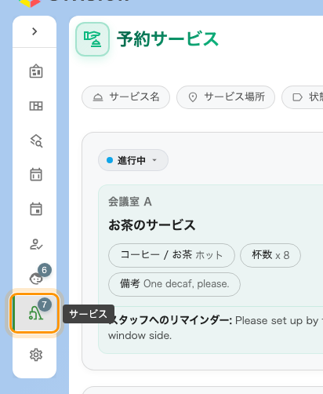
アプリの左メニュー。予約サービスには、あなたを待っている依頼の数が付く。

うまくいったか確かめる
ページはその日の依頼から開きます。空で開いたら、まず期間の切り替えを見てくだ
さい。今後から始まるので、届け終えたものは消えたのではなく、切り替え 1 回の
向こうにあります。ページの読み方とさばき方は
アプリで 1 日をさばくに。

